Langage écrit : ECD comprendre un texte entendu.
Pénélope, la poule de Pâques.
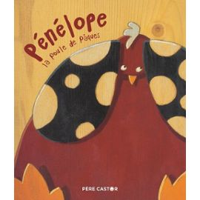
- A quel moment de l’année nous retrouvons nous au début du texte (uniquement pour les GS)?
A la fin du mois d’Avril.
Et à la fin du texte ?
A mois de Mai.

- Quel est le problème de Pénélope?
On l’a oublié dans le nichoir. Elle a maigri.

- Pourquoi a-t-elle maigri?
Elle n’a plus rien à manger. Le soleil du printempsvla fait fondre.

- Pourquoi Pénélope devient-elle toute blanche?
Elle est recouverte de pétales de fleurs de cerisier.

- Pourquoi Pénélope dit-elle au rouge-gorge qu’elle ne peut pas voler ?
Parce que c’est une poule en chocolat.

Dessine Pénélope avec son plumage de fleurs de cerisier…

